CV
ناصر الغزواني
nasir.gazawani@omu.edu.ly
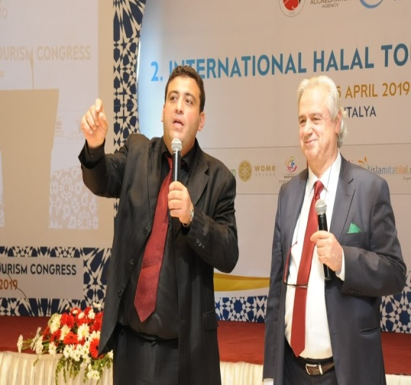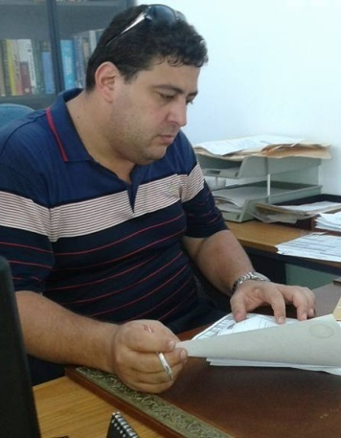

الأسم: ناصر عبد الكريم على الغزواني
الرتبة العلمية: "أستاذ مساعد 2017" – رئيس قسم البحوث والاستشارات بكلية الآداب والعلوم –درنة - جامعة عمر المختار- ليبيا.
مكان العمل: كلية الآداب والعلوم-درنة- جامعة عمر المختار – ليبيا
الموبيل: 00218914766810
الإيميل: nasir.gazawani@omu.edu.ly
الجنسية: ليبي
- المؤهلات العلمية:
- بكالوريوس اقتصاد " قسم سياحة" – جامعة عمر المختار- ليبيا "1996"
- ماجستير في التسويق السياحي –المعهد الدولي للعلوم السياحية فلورنسا- ايطاليا "2004"
- - دكتوراه فلسفة الدراسات السياحة –كلية السياحة والفنادق- جامعة الإسكندرية – مصر "2014"

- المؤلفات العلمية:
- أبحاث منشورة ( في الاقتصاد والسياحة):
- الاقتصاد الليبي "الواقع والتطلعات" دراسة تحليلية مبسطة بالتطبيق على قطاع النفط - المجلة العربية للعلوم ونشر الأبحاث AJSRP - فلسطين- 2016
- ابتكار المنتجات السياحية على ضوء أبرز التحديات الديموغرافية – مؤتمر الإبداع و الابتكار في منظمات الأعمال- عمان- الأردن – 2016
3- تقييم إمكانيات وفرص نجاح قطاع السياحة الليبي في تطوير البيئة المحلية على ضؤ معطيات التنافس الدولي " السلبيات والعلاج" - المجلة العربية للعلوم ونشر الأبحاث AJSRP - فلسطين - 2016
4- إدارة سلوك المستهلك السياحي" قبل وأثناء الإقامة داخل المقصد السياحي "- مجلة المختار للعلوم الاقتصادية –جامعة عمر المختار - ليبيا" - 2017

5- بحث بعنوان: The Examination of Leading International Experiences in Halal Tourism Trends in the Tourist Destinations ”with application on “Singapore” مؤتمر السياحة الحلال –أنطاليا- تركيا – 2019
6 - بحث بعنوان : السياحة والسفر في الديانتين المسيحية والإسلامية (بين الحلال والحرام)- دراسة وصفية مقارنة- 2019 مجلة الحضارة الاسلامية- الجزائر"
-7بحث بعنوان: السياحة المسؤولة وتعزيز مبادئ التنمية المستدامة – دراسة حالة مهرجان السياحة المسؤولة – ايطاليا – مؤتمر الموروث الثقافي والسياحي – جامعة غرداية –الجزائر- 2019
8- بحث بعنوان: قياس والتأثير على مواقف الطلب السياحي- مدخل لدراسة سلوك المستهلك " دراسة حالة المؤسسات السياحية" مجلة اضافات اقتصادية – الجزائر- 2019
9- ورقة عمل مترجمة من اللغة الايطالية تحت عنوان: da marsa susa ad apollonia,
fra neo-ellenismo e neo-colonizzazione : من ميناء سوسة إلى ابولونيا: مابين الهيلينية الحديثة والاستعمار الجديد. تأليف: Gianpaolo Nadalini – مجلة منبر التراث الأثري- الجزائر2020
10- ورقة بعنوان: استخدام تقنية الابتكار في صناعة السياحة لتحقيق التنمية المستدامة. " دراسة نظرية تحليلية "
مجلة الإبتكار والتسويق- الجزائر 2020
11- ورقة عمل بعنوان: إسهامات السياحة الالكترونية في معدلات السفر الدولي- "دراسة حالة: دولة فرنسا"
المؤتمر الدولي الأول "الافتراضي" جامعة الزاوية – ليبيا – 2020
12- - بحث بعنوان: التسويق الحسي داخل صناعة السياحة والتنمية المستدامة " دراسة فلسفية نظرية": مجلة الأفاق للدراسات الاقتصادية- الجزائر-2020.

كتب منشورة في علم السياحة:
1- تأثير التغيرات الديموغرافية العالمية على طبيعة الطلب السياحي الدولي "بالتطبيق على مصر"- مؤسسة نشر أومنيسكربتوم-ألمانيا ( 2016) - أول دراسة متخصصة في العالم العربي
2- أبجديات السياحة - مؤسسة نشر أومنيسكربتوم -ألمانيا ( 2015)
3- السياحة الحلال (المفاهيم- الفرص- التحديات) – مؤسسة نشر أومنيسكربتوم -ألمانيا (2016)
4- سلوك وسيكولوجية السائح "بين الفهم والإدارة" – مؤسسة نشر أومنيسكربتوم -ألمانيا (2018)
5- الاقتصاد الليبي خلال مسيرة نصف قرن "بالتركيز على القطاع السياحي" " مؤسسة نشر أومنيسكربتوم –ألمانيا- 2019"
6- كتيب سياحي عن دولة ليبيا بثلاث لغات "عربي-إنجليزي-إيطالي" – هذه ليبيا, This is Libya,Questa e La Libia - "دار نشر حروف منثورة- مصر- 2019 "
أعمال غير منشورة:
- المؤشرات التنافسية في صناعة السفر والسياحة " ورقة عمل مترجمة" – قسم الدراسات السياحية- كلية السياحة والفنادق- جامعة الاسكندرية – 2009.
أساسيات السياحة الالكترونية- – قسم الدراسات السياحية- كلية السياحة والفنادق- جامعة الاسكندرية – 2009. -
- العوامل المؤثرة على الطلب السياحي – قسم الدراسات السياحية- كلية السياحة والفنادق- جامعة الاسكندرية – 2010.
- سيكولوجية السائح- – قسم الدراسات السياحية- كلية السياحة والفنادق- جامعة الاسكندرية – 2010
- ورقة علمية بعنوان:MEASURING THE IMPACT AND BENIFITS OF THE GLOBAL DEMOGRAPHIC CHANGES ON THE TOURISM INDUSTRy " WITH APPLICATION ON INDIA"
مؤتمر السياحة والضيافة الدولي- جامعة (GHTC – March 2021) North- Eastern Hill University-India.

- شهادات اللغة:
- شهادة توفل TOEFL الأمريكية في اللغة الانجليزية "مركز اللغات جامعة الإسكندرية 2014"
- ثلاث شهادات دولية في اللغة الإيطالية "جامعة بروجيا للغات إيطاليا 2001"
- شهادة اللغة الإنجليزية - أكاديمية اللغات الدولية إنجلترا Bournemouth –England 28 مايو 1995.

- الخبرات- النشاطات
- شهادة خبرة في تدريس اللغة الانجليزية في كلية الآداب (2006) - كلية الفنون والعمارة (2015) - جامعة عمر المختار- ليبيا.
- شهادة خبرة في تدريس مقرر كتابة تقارير اللغة الإنجليزية- مهارات الطباعة باللغة الإنجليزية " المعهد العالي للمهن الشاملة - ليبيا" 2015.
- الإشراف على إعداد ومناقشة مشاريع التخرج الخاصة بالترويج والإعلام السياحي وإدارة الأعمال- قسم الإعلام - كلية الآداب والعلوم- جامعة عمر المختار- ليبيا- 2006.
- العمل كمترجم من اللغة الانجليزية- الايطالية إلى العربية في القطاع الخاص- الإسكندرية الفترة من 2005-2007. ----- العمل في ترجمة الأبحاث الإنجليزية لمشاريع التخرج والورقات العلمية بمكتب ترجمة درنة- ليبيا عامي 2005- 2016.
- ترجمة المنهج الدراسي كلية الفنون والعمارة جامعة عمر المختار درنة " من اللغة العربية إلي الإنجليزية" 2018.
- شهادة مشاركة في معرض قسم علم النبات – كلية الآداب والعلوم – جامعة عمر المختار – درنة – 2017 . عنوان المشاركة: الفنادق البيئية" الخضراء".
- شهادة مشاركة في الملتقي الاقتصادي لرجال الأعمال الليبيين – درنة – ليبيا 2020: عنوان المشاركة: ترجمة تقرير البنك الدولي عن الاقتصاد الليبي 2019.
- شهادة مشاركة في ندوة حماية البيئة- جمعية أصدقاء البيئة , المجلس البلدي درنة 2020: عنوان المشاركة: مقدمة في السياحة البيئية وتطبيقاتها في درنة.
- شهادة مشاركة في الورشة التدريبية " إدارة مراجعة الأقران- النظراء في التقويم العالمي – منصة أريد العلمية -2020
- تقييم الإنتاج العلمي لأبحاث الترقية العلمية كلية السياحة –جامعة طبرق - 2020.
- مراجعة الانتاج العلمي في مجلة: Materials Applications of the journal "Materials Science Forum"
- مراجع \مدقق لغوي في مجلة المنبر التراث الأثري - الجزائر

- عضوية المحفل العلمي منصة أريد العلمية – ID: arid.my/0004-5309

- عضوية المنصة العالمية ORCID: ID: 0000-0002-9149-4194

- تقييم الانتاج العلمي مجلة Tourism Review Emerald Publishing))

- اللغات:
- لغة عربية " اللغة الأم"
- لغة انجليزية " جيد جدا"
- لغة ايطالية " جيد جدا"
- لغة فرنسية " أقل من متوسط"
- لغة أسبانية " مبتدئ"
- مهارات الكمبيوتر: Word + PowerPoint + Internet
- التخصص العام : الاقتصاد
- التخصص الدقيق: الدراسات السياحية

مهارات الحاسوب:

Microsoft Word- Microsoft Power Point- Internet- Basics of IBM SPSS

- القدرات التدريسية:
- تدريس المواد المتعلقة بالتخصص العام " الاقتصاد" – المواد المتعلقة بالتخصص الدقيق "السياحة"
- تدريس المواد ذات العلاقة بالتخصص العام مثل: مبادئ اللغة الإنجليزية – مبادئ التسويق وإدارة الأعمال وإدارة المشاريع "الخدمية" – مواد تسويقية عامة- تسويق الخدمات - مواد ذات علاقة بالعلوم الإدارية / الإنسانية والاجتماعية.....الخ.

Google Scholar Link: https://scholar.google.com/scholar?hl=en&as_sdt=0%2C5&q=%D9%86%D8%A7%D8%B5%D8%B1+%D8%A7%D9%84%D8%BA%D8%B2%D9%88%D8%A7%D9%86%D9%8A&btnG=

Web of Science ResearcherID ( Publons)
ABA-2706-2020

